RESTAURO DI UN VETUSTO EDIFICIO DESTINATO A DIVENIRE IL MUSEO CONTADINO DI CORNAREDO

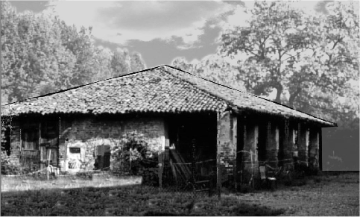

Tutti i nomi dell’intervento
Località Cornaredo (MI)
Oggetto Recupero Edificio 1830
Committente Comune di Cornaredo
Direzione Lavori Arch. Fabio De Castiglioni
Coordinamento Tecnico Italia Nostra – Geom. Giuseppe Ghidorzi
Consulente Architettonico Arch. Lina Bossi
Consulenti Strutturali Ingg. Maurizio Liguori – Fabrizio Sala

L’Edificio

Il fabbricato rustico, adibito un tempo a porcilaia dell’adiacente cascina Favaglie S. Rocco a Cornaredo, era stato edificato nel 1830 dal Duca Generale di cavalleria Ferdinando Serbelloni al servizio del Feldmaresciallo Radeschi.
La struttura agreste è costituita nella sua essenzialità da una struttura a forma rettangolare a doppio padiglione, con due porticati posti sui lati lunghi ed una zona centrale delimita da una struttura in muratura di mattoni. L’edificio ha una larghezza alla base di circa 11,30 m, per una lunghezza di circa 20,00 ml. La struttura muraria interna, eseguita per ricavare le celle dove un tempo venivano allevati i maiali, è costituita da muri di una testa che arrivano ad una altezza di circa 1,90 m.

Sovrastante a questa struttura di base si elevano alcuni grossi pilastri che hanno il compito di sostenere la copertura. Le falde della copertura vengono a coprire con due campate simmetriche i porticati posti sui lati lunghi dell’edificio, per appoggiare poi su di una serie di pilastri: n.6 sul lato prospiciente la cascina, e n. 7 sull’altro lato.

La copertura in coppi è sorretta da una orditura portante costituita da travi e travetti in legname grezzo. Lo schema della struttura portante è costituito da una trave di colmo e da quattro travi longitudinali, due di queste poggiano sul perimetro della struttura interna, mentre le altre due travi sono poste sulla sommità dei pilastri laterali. Trasversalmente a questa orditura primaria sono disposti i travetti dell’orditura secondaria sui quali a loro volta corrono i listelli portanti la copertura in coppi.

Due capriate ne caratterizzano lo schema portante, una prima capriata “A” è disposta trasversalmente alla copertura, mentre la seconda “B”, è disposta longitudinalmente al all’edificio.

Stato delle strutture lignee

La strutture murarie portanti, parse in discrete condizioni, una volta rimosso il tetto pericolante sono risultate di etrema precarietà, in maniera da richiedere un’intervento molto più gravoso del previsto.

La struttura lignea della copertura, dove il progetto prevedeva la sua completa ricostruzione, previo il recupero di alcune travi della struttura principale portante, e delle due capriate, in corso d’opera i tecnici di Italia Nostra hanno dovuto constatare che specie per le capriate non sarebbe bastato un semplice restauro conservativo.

Come i tecnici esperti di cantiere ben conoscono, quando si mette mano a strutture vetuste, la realtà di cantiere può completamente stravolgere quanto era stato previsto nel capitolato di appalto. Nel caso specifico delle capriate, erano previste le seguente attività:

- Pulizia generale del legno con rimozione della parte superficiale inconsistente intaccata dai tarli, applicazione di impregnante alle resine vegetali, rivitalizzante e sali di boro della ditta Solas.

Purtroppo appena iniziati i lavori e rimosse le murature che contenevano le travi, è risultato subito evidente il pessimo stato di conservazione dei legni costituenti le capriate:

Capriata Trasversale “A”
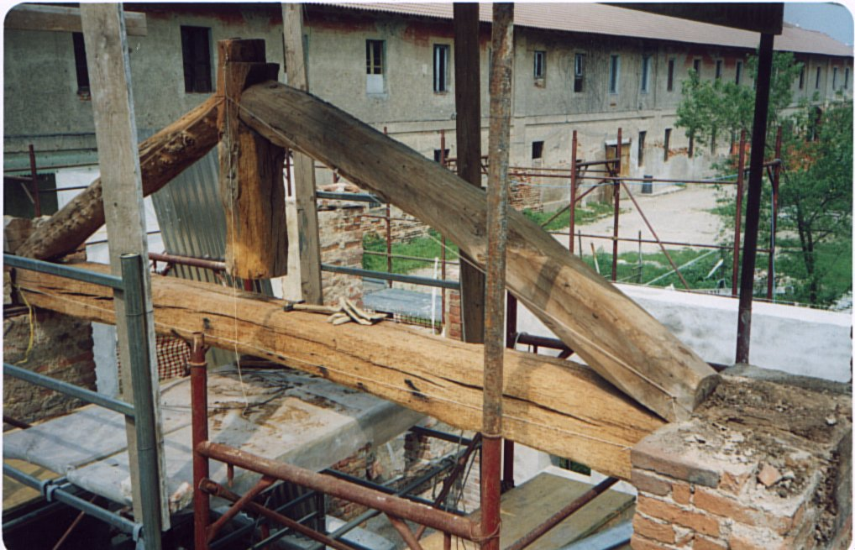
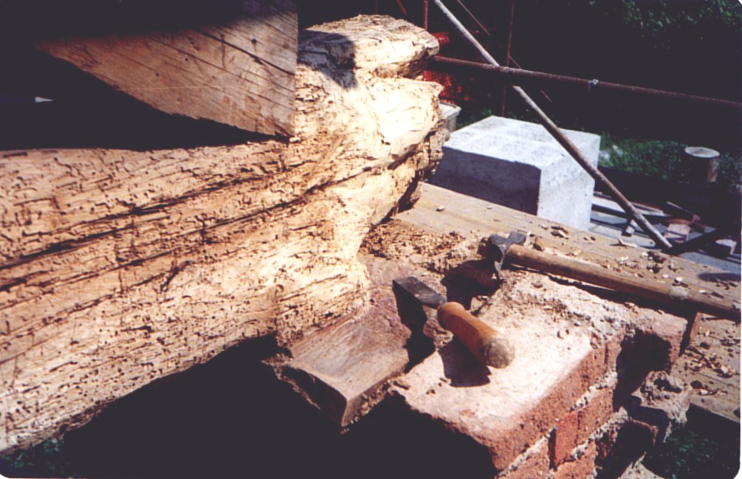
Causa il degrado della copertura, una infiltrazione di acque meteoriche protrattesi per lungo tempo, aveva profondamente intaccato l'appoggio della capriata che ter 2/3 è risultato gravemente intaccato dalle azioni di carie fungine e dagli insetti xilofagi, così da rendere necessario la sua ricostruzione.

Capriata Longitudinale “B”

Questa capriata costituita da un tirante orizzontale in rovere e due puntoni in larice, anche se in migliori condizioni, presentava sempre degradi profondi in coincidenza degli appoggi, inoltre la trave in rovere era interessata da degradi localizzati dove le parti tenere erano state completamente intaccate dagli insetti xilofag.

Per il restauro delle capriate si è optato per i prodotti della Società Mapei, che in questo campo disponeva di una linea di intervento denominata APEIWOOD, che a differenza degli interventi usuali con ricostruzione completa con getto di resine ed armatura con barre in fibra di vetro prevedeva l’incollaggio mediante resine speciali di una protesi costituita da legno delle medesime caratteristiche di quella oggetto dell’intervento.

Restauro delle Capriate

Capriata “A”

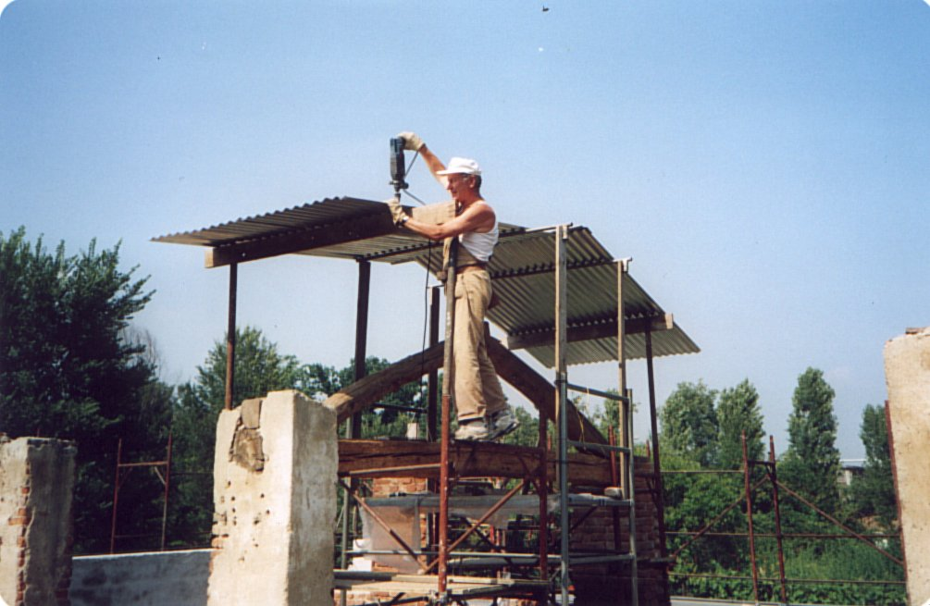
Per intervenire sull’appoggio intaccato dai marciumi, si provveduto una volta rimossa la copertura, a realizzare un sistema di protezione dalle intemperie puntellando la trave per consentire la rimozione delle parti degradate e nel contempo ricostruire e risigillare le murature dei pilastri. Terminata la rimozione della parte degradata si è constatata la necessità di ricostruire almeno due terzi dell’appoggio.

Con il formulario di calcolo fornito dalla Mapei, sono state dimensionate dai nostri consulenti strutturali (vedi foglio di calcolo allegato) le barre in acciaio da porre in opera, 2 ø 12 (poi per avere maggiori margini sono stati adottati ø 16).

Dato che non era reperibile una trave in rovere dell’altezza necessaria, sono state unite con la resina Mapei Gel, preventivamente trattate con Mapei Primer due spezzoni di trave antiche della medesima essenza, in rovere.
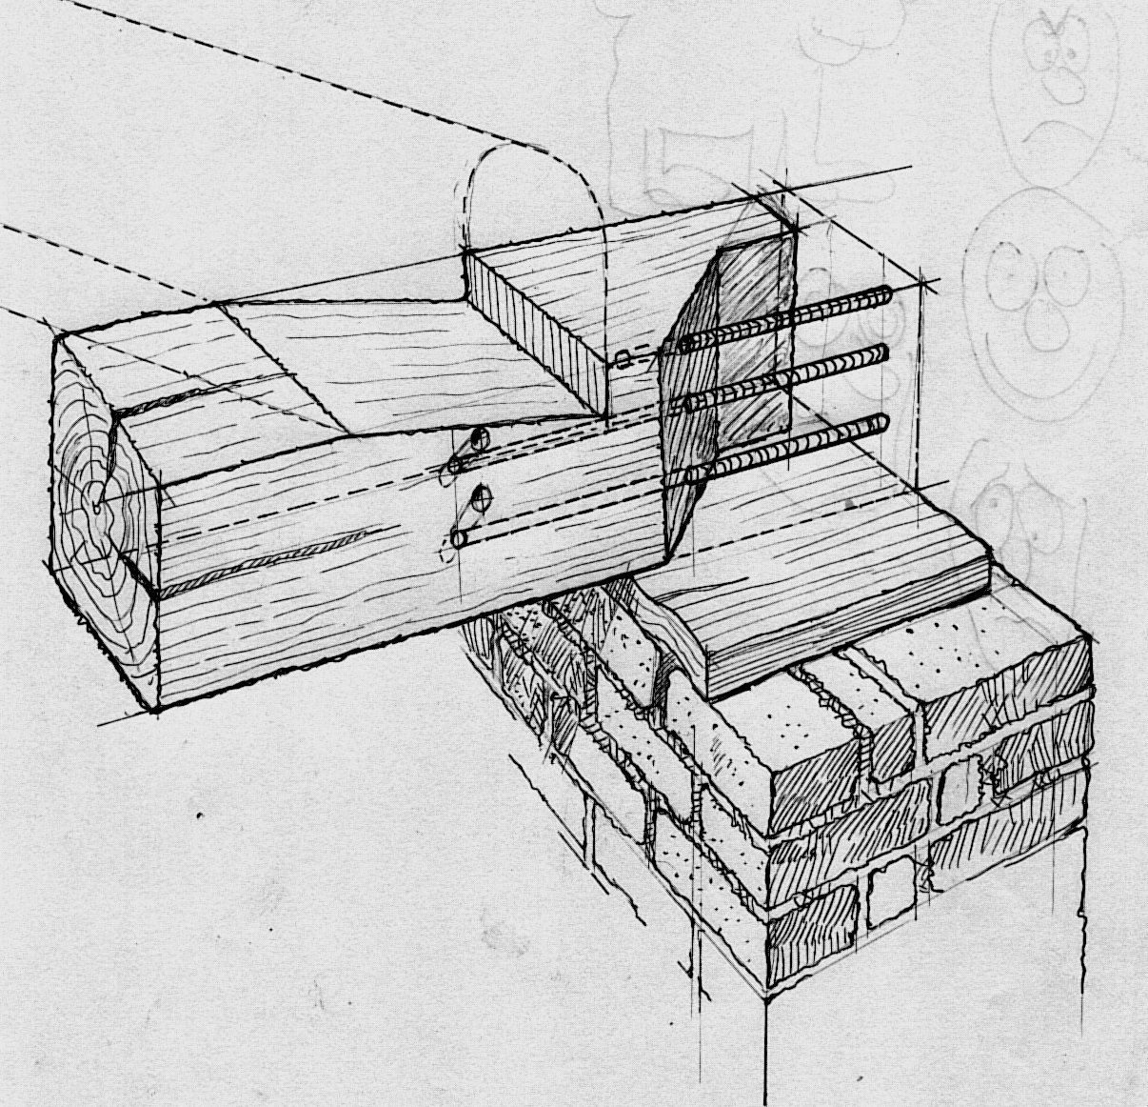
Fori per l'iniezione di Mapewood Gel 120
Barre di armatura per il fissaggio della protesi
Superfice di contatto trattata con Mapewood Primer e Mapewood Paste
In seguito si è provveduto a banco, utilizzando un trapano montato su colonna a forare con fori bene allineati la nuova protesi assemblata.

Taglio ed asportazione della parte degradata.
Poi una volta fissata mediante l’impiego di morsetti, utilizzato come guida i fori eseguiti nella protesi, con punta da legno ø 18 di dovuta lunghezza, sono stati praticati i fori nella trave originaria.

Esecuzione di fori inclinati in corrispondenza dei fori eseguiti nella trave originale, necessari per la iniezione della resina.

Messa in opera delle barre spalmate di Mapei Gel all’interno dei fori preventivamente passati con scovolo intriso di Primer.
A questo punto utilizzando la resina Mapei Paste sempre preventivamente applicando sulle parti da unire Mapei Primer si è messa in opera la protesi incollando solo perimetralmente lasciando cosi alcuni sfiati sul bordo superiore in maniera da stuccare completamente la linea di fissaggio questo per evitare la successiva fuoriuscita della resina Mapei Gel.

Iniezione della resina Mapei Gel dai fori praticati nella trave, iniziando dal foro interno fino a vedere uscire il prodotto dal foro esterno. Chiusura con tappo in legno dei fori di iniezione dopo che la resina è fuoriuscita anche dagli sfiati lasciati superiormente alla protesi.

Sul lato esterno della trave con l’appoggio in discrete condizioni, con sega elettrica si è provveduto a realizzare la traccia incassata per la messa in opera delle barre di rinforzo,
Applicazione di Mapei Paste (con preventiva 24 h, applicazione di Primer), posa della barra metallica premuta all’interno della traccia facendo fuoriuscire la resina, fissaggio della barra con chiodi conficcati nel legno e ripiegati sulla barra, completamento dell’applicazione della resina fino a rasare la traccia.

Per rifinire la zona di applicazione, è stato utile osservare che bastava aspettare quanto necessario per avere un principio di presa per lisciare la superficie utilizzando una spatola o una cazzuola intrisa di Mapei Gel.

A completamento dell’incollaggio, buoni risultati di finitura si sono avuti utilizzando un disco di carta abrasiva montata su levigatrice accoppiata ad un riduttore elettronico di velocità.

Capriata Longitudinale“B”.
Per questa capriata non si è ritenuto necessario inserire una protesi vista la sezione di legno residua alla rimozione delle parti tarlate, ma si è intervenuti solo ponendo in opera in corrispondenza degli appoggi di barre di rinforzo come praticato su di un lato della capriata “A”.
Per questa, il tirante orizzontale era interessato da degradi localizzati, dove questi erano nella parte inferiore, soggetta a trazione sono state poste in opera barre metalliche seguite da una mascheratura in legno di rovere incollato con Mapei Paste, provvedendo poi a colare all’interno la resina Mapei Gel.

Nella parte superiore dove la trave era soggetta a compressione, ci si limitati ad inserire dei tasselli in rovere fissati sempre con mapei Paste completando poi a presa avvenuta con la colatura nei fori lasciati di resina Mapei Gel.

Per l’intasamento di piccole cavità senza problemi statici, ma solo per ragioni estetiche, è risultato positivo per i risultati l’impiego di MAPEWI GEL impastata di segatura della medesima essenza del legno da restaurare.

Da segnalare alla MAPEI a completamento di quanto descritto, il buon comportamento delle parti stuccate con resine anche se esposte per brevi tempi ad acquazzoni occasionali che hanno superato per la loro violenza le protezioni predisposte.

Una osservazione sui risultati estetici, le resine, specie la MAPEI PASTE sono molto chiare di colore, pertanto per rovere di colore scuro, come per la capriata “B”, si dovuto in seguito mordenzare la resina per adeguarla al colore del legno originale.

